แผนการสอน/แผนการเรียนรู้ภาคทฤษฎี
 | แผนการสอน/การเรียนรู้ภาคทฤษฎี | หน่วยที่ 1
 | ชื่อวิชา งานฝึกฝีมือ | สอนสัปดาห์ที่ 1
 | ชื่อหน่วย ความปลอดภัยทั่วไป | คาบรวม 6
ชื่อเรื่อง ความปลอดภัยทั่วไป |  | จำนวนคาบ 6
หัวข้อเรื่อง

ด้านความรู้
- ความปลอดภัยทั่วไปในการปฏิบัติงาน
- เครื่องมือและอุปกรณ์ความปลอดภัย
- สัญลักษณ์ความปลอดภัย
ด้านทักษะ
- ใช้เครื่องมือทั่วไปได้ถูกต้องและปลอดภัย
- เขียนสัญลักษณ์ความปลอดภัยได้อย่างถูกต้อง

ด้านคุณธรรม จริยธรรม
- ความรับผิดชอบ
- ความสนใจใฝ่รู้
- ปฏิบัติงานได้อย่างถูกต้อง และสำเร็จภายในเวลาที่กำหนดอย่างมีเหตุและผลตามหลักปรัชญาเศรษฐกิจพอเพียง

สาระสำคัญ
วามปลอดภัย หมายถึง การป้องกันอันตรายที่อาจเกิดขึ้นกับอวัยวะต่างๆ ของร่างกายในขณะปฏิบัติงาน ซึ่งอันตรายต่าง ๆ สามารถป้องกันได้ โดยการใช้เครื่องมืออุปกรณ์ป้องกันอันตราย และต้องมีระเบียบวินัย ในการทำงาน ปฏิบัติตามกฎความปลอดภัยโดยเคร่งครัด ในการปฏิบัติงานในโรงงาน มีเครื่องจักรหลายชนิด บางชนิดมีอันตรายต่อผู้เข้าใกล้ บางชนิดเป็นเครื่องมือและอุปกรณ์ป้องกันช่วยให้ปลอดภัย ซึ่งสิ่งต่างๆ เหล่านี้ควรมีป้ายบอกหรือป้ายสัญลักษณ์แสดงเอาไว้ค

สมรรถนะอาชีพประจำหน่วย
การป้องกันตัวเองจากอุบัติภัยต่างๆ ที่อาจเกิดขึ้นในโรงงาน

คำศัพท์สำคัญ
- เครื่องหมายห้าม (Prohibition signs) เป็นเครื่องหมายห้ามต่าง ๆ เช่น ห้ามสูบบุหรี่ ห้ามจุดไฟ ห้ามเข้าเด็ดขาด เป็นต้น ใช้สีแดงตัดด้วยสีขาวโดยมีสัญลักษณ์อยู่ตรงกลาง
- เครื่องบังคับ (Mandatory signs) ใช้สีน้ำเงินตัดด้วยสีขาวโดยมีสัญลักษณ์ภาพอยู่ตรงกลาง เช่น ต้องสวมใส่หน้ากาก สวมหมวกนิรภัย สวมชุดป้องกันใบหน้า
- เครื่องหมายเตือน (Warning signs) ใช้สีเหลืองตัดด้วยสีดำ โดยมีสัญลักษณ์ภาพอยู่ตรงกลาง ป้ายเป็นรูปสามเหลี่ยม เช่น ระวังอันตราย ระวังไฟฟ้าแรงสูง ระวังวัตถุระเบิด เป็นต้น
- เครื่องหมายสภาวะปลอดภัย (Safe condition sighs) ใช้สีเขียวตัดด้วยสีขาว โดยมีสัญลักษณ์ภาพ อยู่ตรงกลาง เช่น ปลอดภัยไว้ก่อน ทางหนีไฟ ทางออก จุดรวมพล เป็นต้น

จุดประสงค์การสอน/การเรียนรู้
- จุดประสงค์ทั่วไป / บูรณาการเศรษฐกิจพอเพียง
- เพื่อให้มีความรู้ความเข้าใจเกี่ยวกับความหมายของความปลอดภัย (ด้านความรู้)
- เพื่อให้มีความรู้ความเข้าใจเกี่ยวกับเครื่องมือและอุปกรณ์ความปลอดภัย (ด้านความรู้)
- เพื่อให้มีความรู้ความเข้าใจเกี่ยวกับความปลอดภัยทั่วไปในการปฏิบัติงาน (ด้านทักษะ)
- เพื่อให้มีความรู้ความเข้าใจเกี่ยวกับสัญลักษณ์ความปลอดภัย (ด้านความรู้)
- จุดประสงค์เชิงพฤติกรรม / บูรณาการเศรษฐกิจพอเพียง
- ใช้เครื่องมือทั่วไปได้ถูกต้องและปลอดภัย (ด้านทักษะ)
- เขียนสัญลักษณ์ความปลอดภัยได้อย่างถูกต้อง (ด้านทักษะ)
- การเตรียมความพร้อมด้านการเตรียม วัสดุ อุปกรณ์นักเรียนจะต้องกระจายงานได้ทั่วถึง และตรงตามความสามารถของสมาชิกทุกคน มีการจัดเตรียมสถานที่ สื่อ วัสดุ อุปกรณ์ไว้อย่างพร้อมเพรียง (ด้านคุณธรรม จริยธรรม/บูรณาการเศรษฐกิจพอเพียง)
- ความมีเหตุมีผลในการปฏิบัติงาน ตามหลักปรัชญาของเศรษฐกิจพอเพียง นักศึกษาจะต้องมีการใช้ เทคนิคที่แปลกใหม่ใช้สื่อและเทคโนโลยีประกอบการนำเสนอที่น่าสนใจนำวัสดุในท้องถิ่นมาประยุกต์ใช้ อย่างคุ้มค่าและประหยัด (ด้านคุณธรรม จริยธรรม/บูรณาการเศรษฐกิจพอเพียง)

เนื้อหาสาระการสอน/การเรียนรู้
• ด้านความรู้(ทฤษฎี)
ความปลอดภัย หมายถึง การป้องกันอันตรายที่อาจเกิดขึ้นกับอวัยวะต่างๆ ของร่างกายในขณะปฏิบัติงาน ซึ่งอันตรายต่างๆ สามารถป้องกันได้ โดยการใช้เครื่องมืออุปกรณ์ป้องกันอันตราย และต้องมีระเบียบวินัยในการทำงาน ปฏิบัติตามกฎความปลอดภัยโดยเคร่งครัด
ความปลอดภัยทั่วไปในการปฏิบัติงาน
- ไม่ควรนำเครื่องมือที่ชำรุดหรือไม่สมบูรณ์มาใช้งาน เพราะจะทำให้เกิดอันตรายต่อตนเองและเพื่อนร่วมงานได้
- ไม่ควรนำเครื่องมือที่มีความแหลมคมใส่ไว้ในกระเป๋ากางเกงหรือกระเป๋าเสื้อ เพราะอาจเกิดอันตรายกับตนเองและเพื่อนร่วมงานได้
- การทำงานกับเครื่องจักรควรแต่งกายให้รัดกุม ไม่ควรปล่อยให้ผมยาวรุ่มร่าม เพราะอาจเกิดอันตรายจากการใช้เครื่องจักรได้
- การทำงานต้องมีสมาธิ และตั้งใจสายตาต้องมองอยู่ที่ชิ้นงานตลอดไม่ควรเหม่อลอย เพราะจะทำให้เกิดอุบัติเหตุได้โดยง่าย
- การทำงานกับเครื่องเจาะ ต้องระมัดระวัง เพราะหากประมาท และสะเพร่าจะทำให้เกิดอุบัติเหตุได้ง่าย
- เครื่องเจียระไน ต้องมีอุปกรณ์เสริมอย่างครบถ้วน ได้แก่ กระป๋องน้ำสำหรับหล่อเย็นและกระจกป้องกับเศษโลหะ หากไม่ครบจะก่อให้เกิดอุบัติเหตุกับผู้ปฏิบัติงานได้
- ควรทำการแต่งหน้าหินด้วยอุปกรณ์การแต่งหน้าล้อหินเจียระไน หากเห็นว่าด้านหน้าของล้อหินไม่เรียบ

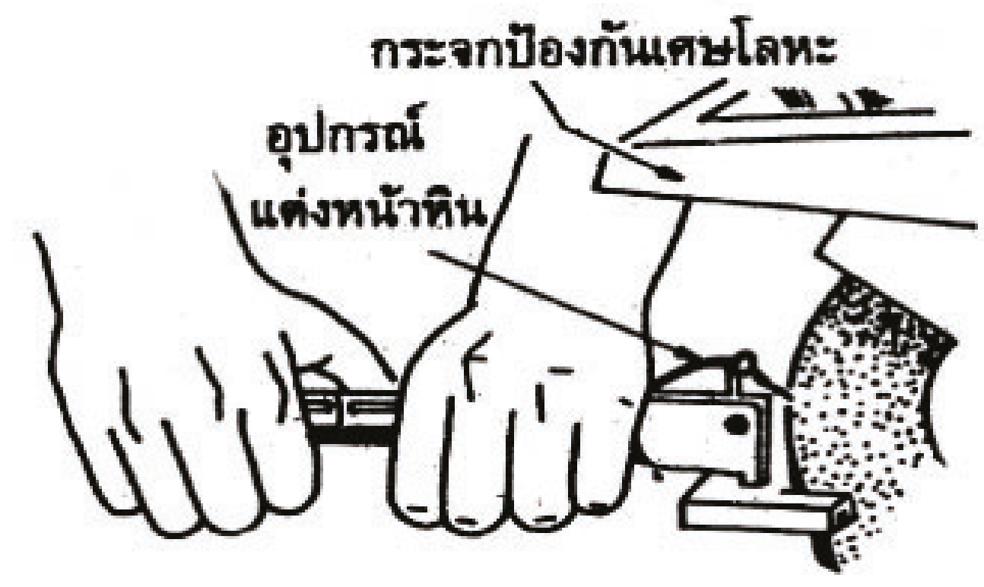
รูปแสดงการแต่งหน้าล้อหินเจียระไนด้วยอุปกรณ์แต่งหน้าล้อหิน

- ควรทำการลับหัวสกัดด้วยการเจียระไน เพราะสกัดเมื่อใช้งานมาระยะเวลาหนึ่งแล้ว หัวจะบานออกคล้ายดอกเห็ด อันเนื่องมาจากถูกตอกตีด้วยค้อนอาจทำให้เกิดอันตรายเพราะหัวค้อนจะเลื่อนได้ง่ายขณะตอกตี
- เครื่องเจียระไนจะต้องมีอุปกรณ์ป้องกันอันตายให้ครบ ได้แก่ กระจกป้องกันประกายไฟ และน้ำหล่อเย็น ผู้ปฏิบัติจะต้องสวมแว่นนิรภัยด้วยเพื่อป้องกันอันตราย
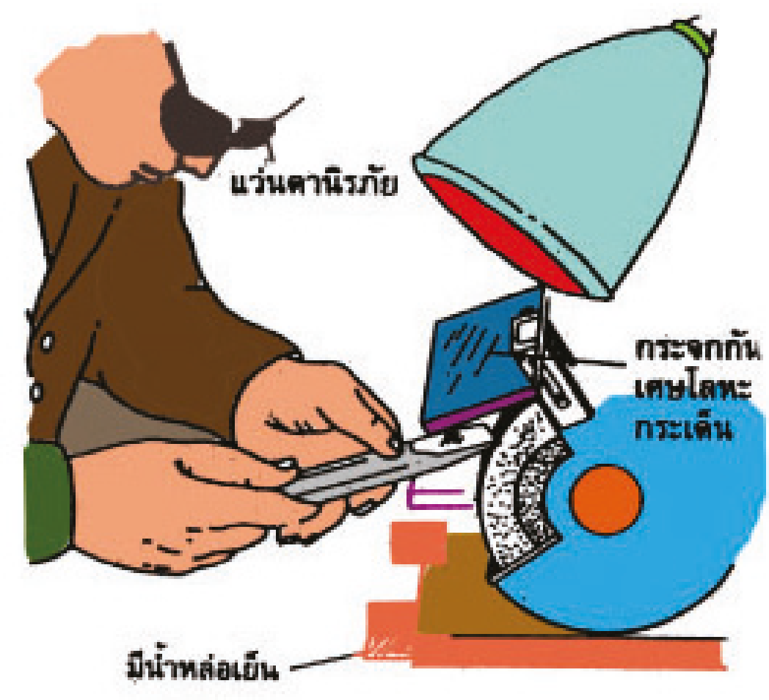

รูปแสดงลักษณะของเครื่องเจียระไนซึ่งประกอบไปด้วยอุปกรณ์ป้องกันอันตราย

- การใช้ประแจ จะต้องปฏิบัติดังนี้ คือ การคลายนัตควรดึงประแจเข้าหาตัว หากจำเป็นต้องดันไม่ควรกำมือ ควรใช้ฝ่ามือดันไปข้างหน้า
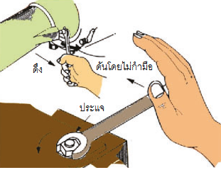

รูปแสดงวิธีการใช้ประแจคลายนัตที่ปลอดภัย

- ควรเข้าโรงงานให้เป็นระเบียบและสะอาดอยู่เสมอ
- เครื่องจักรต้องบำรุงรักษาให้อยู่ในสภาพพร้อมใช้งาน และไม่ควรใช้งานเครื่องจักรเกินกำลัง
- การทำงานกับเครื่องจักรต้องตั้งใจเฝ้าดูตลอดเวลาไม่ควรสนใจด้านอื่นๆ
- เครื่องมือที่มีความแหลมคมไม่ควรนำมาหยอกล้อกันในขณะปฏิบัติ งานเพราะอาจทำให้เกิดอันตรายได้
- ระวังของหล่นจากโต๊ะ ควรใส่รองเท้าที่มีปลายเสริมด้วยเหล็ก
- โรงงานต้องมีการระบายอากาศที่ดีและควรมีแสงสว่างพอเพียง
- ไม่ควรใส่เครื่องประดับ และชุดปฏิบัติงานต้องรัดกุม
- จะต้องยกของที่มีน้ำหนักด้วยกำลังของขา ห้ามใช้กำลังจากหลังเพราะจะเป็นสาเหตุ ให้หลังเคล็ดขัดยอกได้ หรือกระดูกสันหลังเคลื่อนได้
เครื่องมือและอุปกรณ์ความปลอดภัย
- แว่นตานิรภัย ใช้ป้องกันเศษโลหะหรือฝุ่นลอยกระเด็นเข้าตา
- กระบังหน้า มีไว้ป้องกันเศษโลหะกระเด็นถูกใบหน้า
- หน้ากากกรองฝุ่นละออง มีไว้ป้องกันระบบทางเดินหายใจ
- ครอบหู ใช้สำหรับป้องกันเสียงซึ่งเป็นอันตรายต่อหู
- หมวกนิรภัย มีไว้ป้องกันอันตรายที่อาจจะเกิดกับศีรษะ
- หน้ากากเชื่อม มีไว้ป้องกันอันตรายจากแสงและรังสีต่างๆ ที่เกิดจาการ เชื่อมไฟฟ้า
- ฝักบัวฉุกเฉิน มีไว้ชำระร่างกายหากมีอันตรายจากกรดหรือสารเคมี
- ถุงมือแบบต่างๆ มีไว้สำหรับป้องกันอันตรายที่อาจเกิดกับฝ่ามือและนิ้ว
- รองเท้านิรภัย มีไว้ป้องกันอุบัติเหตุที่อาจจะเกิดขึ้นกับเท้า รองเท้านิรภัยต้องออกแบบให้มั่นคงแข็งแรง พื้นแข็งสามารถป้องกันเศษวัสดุตำขึ้นมาถึงเท้าได้ และที่ปลายส่วนหัวของรองเท้าควรหุ้มและเสริมเหล็ก เพื่อป้องกันของหล่นจากโต๊ะ หล่นใส่
- เข็มขัดนิรภัย มีไว้สำหรับป้องกันอันตรายจากการตกจากที่สูง
- ชุดกันสารเคมี มีไว้สำหรับป้องกันส่วนต่างๆของร่างกาย กรณีเข้าไปปฏิบัติงานในเขตพื้นที่ที่เป็นกรด

สัญลักษณ์ความปลอดภัย
สีเพื่อความปลอดภัย
ในโรงงานอุตสาหกรรมจะมีการใช้สีเพื่อแสดงเครื่องความหมายห้ามหรือเตือน โดยมีรายละเอียดดังนี้

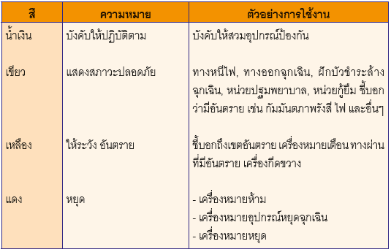

สัญลักษณ์ความปลอดภัย แบ่งเป็น 4 ประเภท ได้แก่
1. เครื่องหมายห้าม (Prohibition signs)ใช้สีแดงตัดด้วยสีขาวโดยมีสัญลักษณ์อยู่ตรงกลาง มีเครื่องหมายต่างๆ ดังนี้
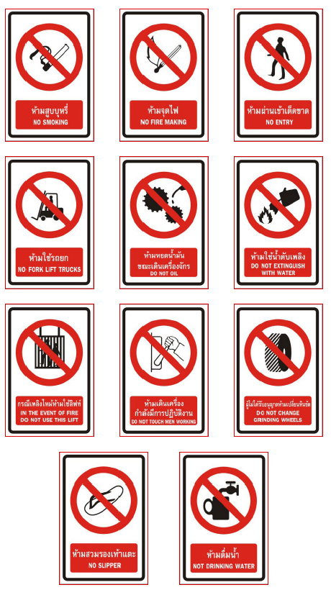

2. เครื่องบังคับ (Mandatory signs) ใช้สีน้ำเงินตัดด้วยสีขาวโดยมีสัญลักษณ์ภาพอยู่ตรงกลางมีเครื่องหมายต่างๆ ดังนี้

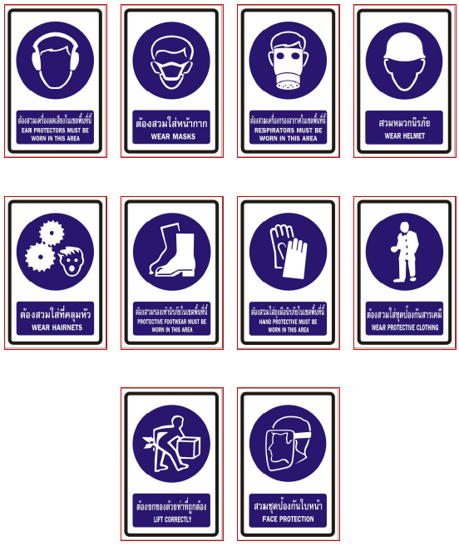

3. เครื่องหมายเตือน(Warning signs) ใช้สีเหลืองตัดด้วยสีดำ โดยมีสัญลักษณ์ภาพอยู่ตรงกลาง โดยป้ายเป็นรูปสามเหลี่ยม โดยมีสัญญาลักษณ์ต่างๆ ดังนี้

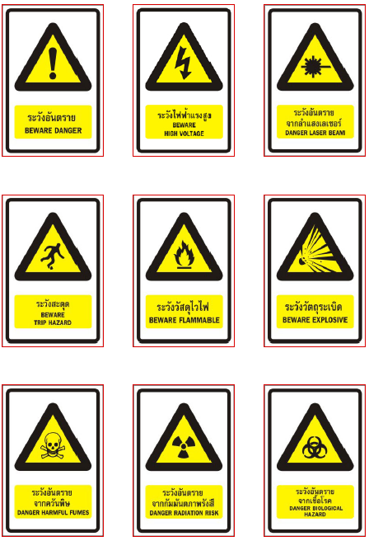

4. เครื่องหมายสภาวะปลอดภัย (Safe condition sighs)

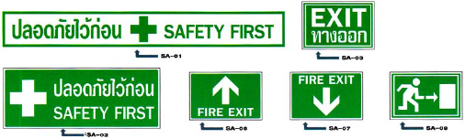

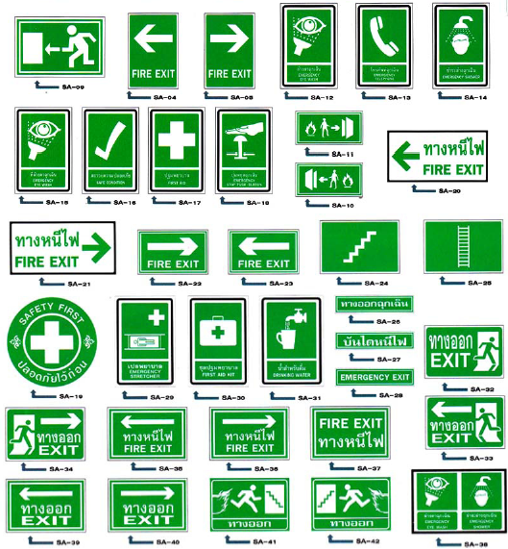
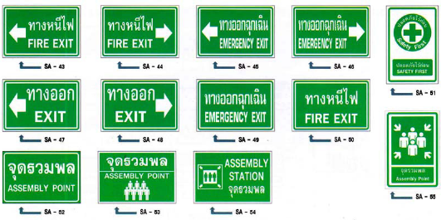

• ด้านทักษะ(ปฏิบัติ) (จุดประสงค์เชิงพฤติกรรมข้อที่ 1-2)
กำหนดเป้าหมายหรือกลยุทธ์การจัดทำโครงงานอาชีพวิทยากรฝึกอบรมเรื่องความปลอดภัยทั่วไป
• ด้านคุณธรรม/จริยธรรม/จรรยาบรรณ/บูรณาการเศรษฐกิจพอเพียง
(จุดประสงค์เชิงพฤติกรรมข้อที่ 3-4)

- การเตรียมความพร้อมด้านการเตรียม วัสดุ อุปกรณ์นักศึกษาจะต้องกระจายงานได้ทั่วถึง และตรงตามความสามารถของสมาชิกทุกคน มีการจัดเตรียมสถานที่ สื่อ วัสดุ อุปกรณ์ไว้อย่างพร้อมเพรียง
- ความมีเหตุมีผลในการปฏิบัติงาน ตามหลักปรัชญาของเศรษฐกิจพอเพียง นักศึกษาจะต้องมีการใช้ เทคนิคที่แปลกใหม่ใช้สื่อและเทคโนโลยีประกอบการนำเสนอที่น่าสนใจนำวัสดุในท้องถิ่นมาประยุกต์ใช้ อย่างคุ้มค่าและประหยัด

 | กิจกรรมการเรียนการสอนหรือการเรียนรู้
 | ขั้นตอนการสอนหรือกิจกรรมของครู | ขั้นตอนการเรียนรู้หรือกิจกรรมของนักเรียน
 | 1. ขั้นนำเข้าสู่บทเรียน (15 นาที )  จัดให้นักเรียนศึกษาคำศัพท์ในบทเรียน  - ผู้สอนจัดเตรียมเอกสาร พร้อมกับแนะนำรายวิชา วิธีการให้คะแนนและวิธีการเรียนเรื่อง ความปลอดภัยทั่วไป  - ผู้สอนแจ้งจุดประสงค์การเรียนของบทเรียนที่ 1 และขอให้ผู้เรียนร่วมกันทำกิจกรรมการเรียนการสอน  - ผู้สอนให้ผู้เรียนแสดงความรู้เกี่ยวกับความปลอดภัยทั่วไป  2. ขั้นให้ความรู้ (60 นาที)  - ผู้สอนบรรยายพูดถึงความหมายของความปลอดภัย และความปลอดภัยในการปฏิบัติงาน  - ผู้สอนและผู้เรียนร่วมกันอธิบายเกี่ยวกับ เครื่องมือ และอุปกรณ์ความปลอดภัย  - ผู้สอนให้ผู้เรียนแบ่งกลุ่ม กลุ่มละ 5 คน โดยให้ผู้เรียนแต่ละกลุ่มมาอภิปรายเรื่องสัญลักษณ์ความปลอดภัย  3. ขั้นประยุกต์ใช้ ( 30 นาที )  - ผู้สอนให้ผู้เรียนทำแบบทดสอบที่ 1 เรื่องความปลอดภัยทั่วไป จำนวน 15 ข้อ  - ผู้สอนให้ผู้เรียนสืบค้นข้อมูลจากอินเทอร์เน็ต  4. ขั้นสรุปและประเมินผล ( 15 นาที )  - ผู้สอนและผู้เรียนร่วมกันสรุปเนื้อหาที่ได้เรียนให้มีความเข้าใจในทิศทางเดียวกัน  - ผู้สอนให้ผู้เรียนศึกษาเพิ่มเติมนอกห้องเรียน ด้วยการชมวีดีทัศน์ CAI เรื่องความปลอดภัย  (บรรลุจุดประสงค์เชิงพฤติกรรม)  (รวม 120 นาที หรือ 2 คาบเรียน) | 1. ขั้นนำเข้าสู่บทเรียน (15 นาที )  นักเรียนศึกษาคำศัพท์ในบทเรียน  - ผู้เรียนเตรียมอุปกรณ์และ ฟังครูผู้สอนแนะนำรายวิชา วิธีการให้คะแนนและวิธีการเรียนเรื่อง ความปลอดภัยทั่วไป  - ผู้เรียนทำความเข้าใจเกี่ยวกับจุดประสงค์การเรียนของบทเรียนที่ 1 และการให้ความร่วมมือในการทำกิจกรรม  - ผู้เรียนแสดงความรู้ความรู้เกี่ยวกับความปลอดภัย  2. ขั้นให้ความรู้ (60 นาที )  - ผู้เรียนศึกษาความหมายของความปลอดภัย และความปลอดภัยในการปฏิบัติงาน  - ผู้เรียนร่วมมือกับผู้สอนอธิบายเกี่ยวกับ เครื่องมือ และอุปกรณ์ความปลอดภัย  - ผู้เรียนแต่ละกลุ่มร่วมกันศึกษาในหัวข้อ สัญลักษณ์ความปลอดภัย และนำความรู้มาอภิปรายหน้าห้องเรียน  3. ขั้นประยุกต์ใช้ ( 30 นาที )  - ผู้เรียนทำแบบทดสอบที่ 1 เรื่องความปลอดภัยทั่วไป จำนวน 15 ข้อ  - ผู้เรียนสืบค้นข้อมูลจากอินเทอร์เน็ต  4. ขั้นสรุปและประเมินผล ( 15 นาที )  - ผู้สอนและผู้เรียนร่วมกันสรุปเนื้อหาที่ได้เรียนเพื่อให้มีความเข้าใจในทิศทางเดียวกัน  - ผู้เรียนศึกษาเพิ่มเติมนอกห้องเรียน ด้วยการชมวีดีทัศน์ CAI เรื่องความปลอดภัย  (บรรลุจุดประสงค์เชิงพฤติกรรม)
งานที่มอบหมายหรือกิจกรรมการวัดผลและประเมินผล

ก่อนเรียน
1. จัดเตรียมเอกสาร สื่อการเรียนการสอนหน่วยที่ 1
2. ศึกษาคำศัพท์ในหน่วยที่ 1
3. ทำความเข้าใจเกี่ยวกับจุดประสงค์การเรียนของหน่วยที่ 1 และให้ความร่วมมือในการทำกิจกรรมใน
หน่วยที่ 1

ขณะเรียน
- ปฏิบัติตามกิจกรรมการเรียนการสอนหรือการเรียนรู้ ขั้นนำเข้าสู่บทเรียน
- ปฏิบัติตามกิจกรรมการเรียนการสอนหรือการเรียนรู้ ขั้นให้ความรู้
- ปฏิบัติตามกิจกรรมการเรียนการสอนหรือการเรียนรู้ ขั้นประยุกต์ใช้
- ปฏิบัติตามกิจกรรมการเรียนการสอนหรือการเรียนรู้ ขั้นสรุปและประเมินผล

หลังเรียน
- ทำแบบทดสอบที่ 1 เรื่องความปลอดภัยทั่วไป จำนวน 15 ข้อ
- ผู้เรียนร่วมกันสรุปเนื้อหาที่ได้เรียนเพื่อให้มีความเข้าใจในทิศทางเดียวกัน
- ผู้เรียนศึกษาเพิ่มเติมนอกห้องเรียน ชมวีดีทัศน์ CAI เรื่องความปลอดภัย

คำถาม
- ความปลอดภัยหมายถึง
- เครื่องหมายห้ามมีลักษณะอย่างไร
- เครื่องหมายบังคับมีลักษณะอย่างไร
- เครื่องเตือนมีลักษณะอย่างไร
- เครื่องหมายสภาวะปลอดภัยมีลักษณะอย่างไร

ผลงาน/ชิ้นงาน/ความสำเร็จของผู้เรียน
แบบทดสอบที่ 1 เรื่องความปลอดภัยทั่วไป จำนวน 15 ข้อ

สมรรถนะที่พึงประสงค์
ผู้เรียนสร้างความเข้าใจเกี่ยวกับความปลอดภัยทั่วไป
- วิเคราะห์และตีความหมาย
- ตั้งคำถาม
- อภิปรายแสดงความคิดเห็น ระดมสมอง
- การประยุกต์ความรู้สู่งานอาชีพ

สมรรถนะการสร้างค่านิยม
การปลูกฝังให้ป้องกันตัวเองจากอุบัติภัยต่างๆที่อาจเกิดขึ้นในโรงงาน
สมรรถนะการปฏิบัติงานอาชีพ
- นำแผนงานหรือโครงการสู่การปฏิบัติการทำโครงงานอาชีพวิทยากรฝึกอบรมเรื่องความปลอดภัยทั่วไป
- กำหนดเป้าหมายหรือกลยุทธ์การจัดทำโครงงานอาชีพวิทยากรฝึกอบรมเรื่องความปลอดภัยทั่วไป
- ปฏิบัติอาชีพวิทยากรฝึกอบรมเรื่องความปลอดภัยทั่วไปตามโรงงานในชุมชนที่มาว่าจ้าง
- สรุปประเด็นปัญหาที่เกิดขึ้นในการทำโครงงานอาชีพวิทยากรฝึกอบรมเรื่องความปลอดภัยทั่วไป

สมรรถนะการขยายผล
ความสอดคล้อง
โครงงานอาชีพวอทยากรฝึกอบรมเรื่องความปลอดภัยทั่วไปที่จัดทำขึ้นได้ทำให้บุคลากรในโรงงานที่อยู่ในชุมชนของผู้เรียนมีความรู้เรื่องความปลอดภัยทั่วไปดีขึ้นหรือไม่อุบัติเหตุจากการทำงานลดน้อยลงหรือไม่ ผู้จ้างนักศึกษาไปทำงานยอมรับความสามารถของผู้เรียนหรือไม่ผู้เรียนนำรายได้ที่ได้จากอาชีพนี้มาช่วยลดค่าใช้จ่ายอุปกรณ์การเรียนของผู้ปกครองมากน้อยเพียงใด

สื่อการเรียนการสอน/การเรียนรู้

สื่อสิ่งพิมพ์
- หนังสือประกอบการเรียนวิชางานฝึกฝีมือ
- เอกสารประกอบการสอนเกี่ยวกับความปลอดภัยในโรงงาน
- แบบทดสอบที่ 1 เรื่องความปลอดภัยทั่วไป จำนวน 15 ข้อ

สื่อโสตทัศน์ (ถ้ามี)
- แผ่นใส / ชุดการสอน Power Point
- ภาพสัญลักษณ์ความปลอดภัย
- สไลด์วิดีโอเทป VCD CAT

สื่อของจริง
- ชุมชน (ของผู้เรียน)

แหล่งการเรียนรู้

ในสถานศึกษา
- ห้องสมุดวิทยาลัยฯ
- ห้องปฏิบัติการคอมพิวเตอร์ ศึกษาหาข้อมูลทางอินเทอร์เน็ต

นอกสถานศึกษา
ผู้ประกอบการ สถานประกอบการ ในท้องถิ่น

การบูรณาการ/ความสัมพันธ์กับวิชาอื่น
- บูรณาการกับวิชาชีวิตและวัฒนธรรมไทย ด้านการพูด การอ่าน การเขียน และการฝึกปฏิบัติตนทางสังคมด้านการเตรียมความพร้อม ความรับผิดชอบ และความสนใจใฝ่รู้
- บูรณาการกับวิชากีฬาเพื่อพัฒนาสุขภาพและบุคลิกภาพ ด้านบุคลิกภาพในการนำเสนอหน้าชั้นเรียน
- บูรณาการกับวิชาหลักเศรษฐศาสตร์ ด้านการเลือกใช้ทรัพยากรอย่างประหยัด

การประเมินผลการเรียนรู้
- หลักการประเมินผลการเรียนรู้
ก่อนเรียน
ให้ผู้เรียนแสดงความรู้ความรู้เกี่ยวกับความปลอดภัย

ขณะเรียน
- สังเกตการทำงาน
- ตรวจผลงานตาม กิจกรรมของนักเรียน

หลังเรียน
ตรวจแบบทดสอบที่ 1 เรื่องความปลอดภัยทั่วไป จำนวน 15 ข้อ

ผลงาน/ชิ้นงาน/ผลสำเร็จของผู้เรียน
- กิจกรรมของนักเรียนใน ขั้นให้ความรู้ ข้อที่ 3
- แบบทดสอบที่ 1 เรื่องความปลอดภัยทั่วไป จำนวน 15 ข้อ

เฉลยแบบทดสอบหน่วยที่ 1
เรื่อง ความปลอดภัยทั่วไป

ตอนที่ 1 จงตอบคำถามต่อไปนี้
1. จงอธิบายความหมายของความปลอดภัยว่าหมายถึงอะไร
ตอบ ความปลอดภัย หมายถึง การป้องกันอันตรายที่อาจเกิดขึ้นกับอวัยวะต่างๆ ของร่างกายในขณะปฏิบัติงาน ซึ่งอันตรายต่างๆ สามารถป้องกันได้ โดยการใช้เครื่องมืออุปกรณ์ป้องกันอันตราย และต้องมีระเบียบวินัยในการทำงาน ปฏิบัติตามกฎความปลอดภัยโดยเคร่งครัด

2. ล้อหินเจียระไนเมื่อใช้ไประยะเวลาหนึ่งจะสึกหรอ สามารถแก้ไขได้อย่างไร
ตอบ ควรทำการแต่งหน้าหินด้วยอุปกรณ์การแต่งหน้าล้อหินเจียระไน หากเห็นว่าด้านหน้าของล้อหิน ไม่เรียบ

3. เครื่องเจียระไนที่มีความปลอดภัย จะต้องประกอบด้วยอุปกรณ์ป้องกันอันตรายใดบ้าง
ตอบ เครื่องเจียระไนจะต้องมีอุปกรณ์ป้องกันอันตายให้ครบ ได้แก่ กระจกป้องกันประกายไฟ และน้ำ หล่อเย็น ผู้ปฏิบัติจะต้องสวมแว่นนิรภัยด้วยเพื่อป้องกันอันตราย

4. การคลายนัตด้วยประแจ ทำอย่างไรจึงจะไม่บาดเจ็บในการปฏิบัติงาน
ตอบ การใช้ประแจ จะต้องปฏิบัติดังนี้ คือ การคลายนัตควรดึงประแจเข้าหาตัว หากจำเป็นต้องดันไม่ควร กำมือ ควรใช้ฝ่ามือดันไปข้างหน้า

5. การยกของหนักที่ถูกวิธีมีวิธีการยกอย่างไร
ตอบ จะต้องยกของที่มีน้ำหนักด้วยกำลังของขา ห้ามใช้กำลังจากหลังเพราะจะเป็นสาเหตุ ให้หลัง เคล็ดขัดยอกได้ หรือกระดูกสันหลังเคลื่อนได้ ดังรูป
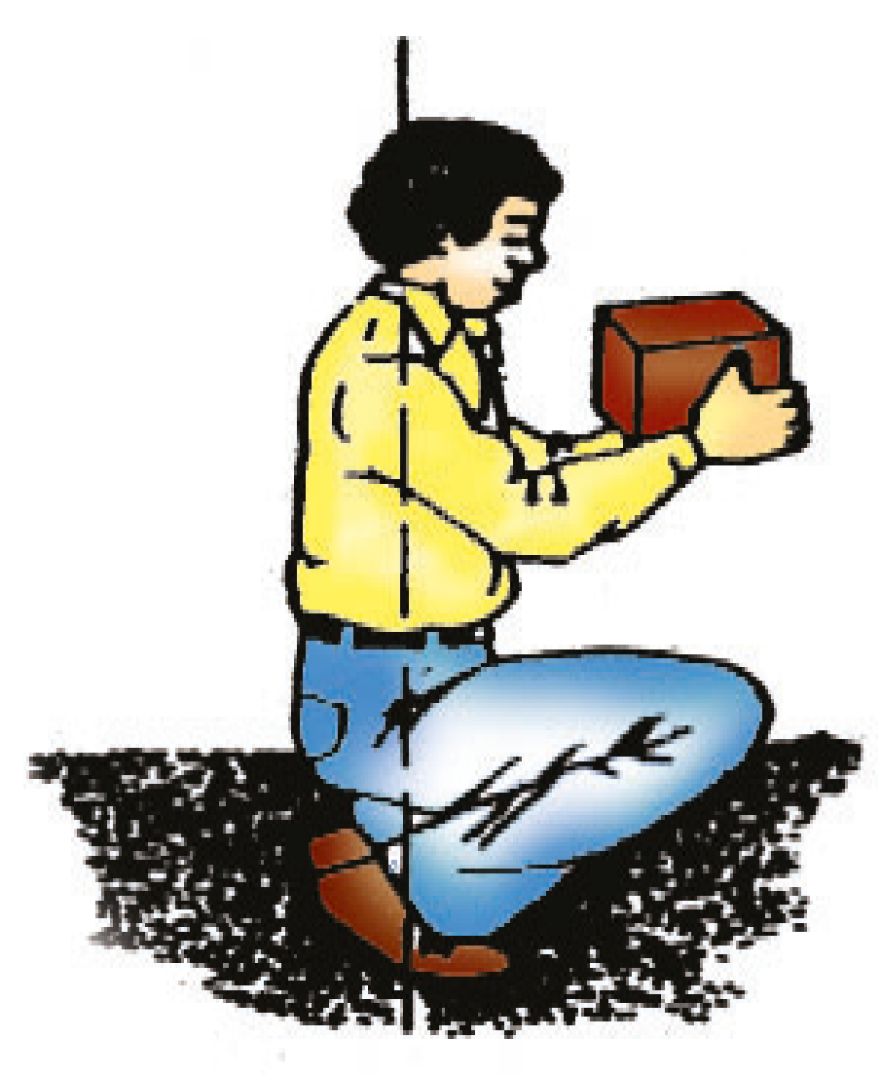

6. จงบอกชื่อเครื่องมือหรืออุปกรณ์ความปลอดภัย มา 5 ชื่อ
ตอบ เครื่องมือและอุปกรณ์ความปลอดภัย เป็นสิ่งที่สำคัญอย่างยิ่งในการปฏิบัติงานในโรงงานเจ้าของโรงงานหรือผู้จัดการจะต้องคำนึงถึง และจัดหาให้พนักงานให้เพียงพอเพราะสิ่งเหล่านี้จะช่วยป้องกันการเกิดอุบัติเหตุได้ หรือช่วยลดจากหนักเป็นเบาได้ โดยเครื่องมือและอุปกรณ์ มีดังนี้
1. แว่นตานิรภัย ใช้ป้องกันเศษโลหะหรือฝุ่นลอยกระเด็นเข้าตา
2. กระบังหน้า มีไว้ป้องกันเศษโลหะกระเด็นถูกใบหน้า
3. หน้ากากกรองฝุ่นละออง มีไว้ป้องกันระบบทางเดินหายใจ
4. ครอบหู ใช้สำหรับป้องกันเสียงซึ่งเป็นอันตรายต่อหู
5. หมวกนิรภัย มีไว้ป้องกันอันตรายที่อาจจะเกิดกับศีรษะ
6. หน้ากากเชื่อม มีไว้ป้องกันอันตรายจากแสงและรังสีต่างๆ ที่เกิดจาการ เชื่อมไฟฟ้า
7. ฝักบัวฉุกเฉิน มีไว้ชำระร่างกายหากมีอันตรายจากกรดหรือสารเคมี
8. ถุงมือแบบต่างๆ มีไว้สำหรับป้องกันอันตรายที่อาจเกิดกับฝ่ามือและนิ้ว
9. รองเท้านิรภัย มีไว้ป้องกันอุบัติเหตุที่อาจจะเกิดขึ้นกับเท้ารองเท้านิรภัยต้องออกแบบให้มั่นคงแข็งแรง พื้นแข็งสามารถป้องกันเศษวัสดุตำขึ้นมาถึงเท้าได้ และที่ปลายส่วนหัวของรองเท้าควรหุ้มและเสริมเหล็ก เพื่อป้องกันของหล่นจากโต๊ะ หล่นใส่
10. เข็มขัดนิรภัย มีไว้สำหรับป้องกันอันตรายจากการตกจากที่สูง
11. ชุดกันสารเคมี มีไว้สำหรับป้องกันส่วนต่างๆของร่างกาย กรณีเข้าไปปฏิบัติงานในเขตพื้นที่ที่เป็นกรด

7. เครื่องหมายห้าม ใช้สีอะไรบ้างจงอธิบาย
ตอบ สีเพื่อความปลอดภัย ในโรงงานอุตสาหกรรมจะมีการใช้สีเพื่อแสดงเครื่องความหมายห้ามหรือเตือน โดยมีรายละเอียดดังนี้
สีน้ำเงิน ความหมายคือ บังคับให้ปฏิบัติตาม
ตัวอย่างการใช้งาน บังคับให้สวมอุปกรณ์ป้องกัน
สีเขียว ความหมายคือ แสดงสภาวะปลอดภัย
ตัวอย่างการใช้งาน ทางหนีไฟ, ทางออกฉุกเฉิน, ฝักบัวชำระล้างฉุกเฉิน, หน่วยปฐมพยาบาล, หน่วยกู้ยืม ชี้บอกว่ามีอันตราย เช่น กัมมันตภาพรังสี ไฟ และอื่นๆ
สีเหลือง ความหมายคือ ให้ระวัง อันตราย
ตัวอย่างการใช้งาน บอกถึงเขตอันตราย เครื่องหมายเตือน ทางผ่านที่มีอันตราย เครื่องกีดขวาง
สีแดง ความหมายคือ หยุด
ตัวอย่างการใช้งาน - เครื่องหมายห้าม
- เครื่องหมายอุปกรณ์หยุดฉุกเฉิน
- เครื่องหมายหยุด
8. เครื่องหมายบังคับใช้อะไรบ้างจงอธิบาย
ตอบ เครื่องหมายบังคับ (Mandatory signs) ใช้สีน้ำเงินตัดด้วยสีขาวโดยมีสัญลักษณ์ภาพอยู่ตรงกลาง เช่น ต้องสวมใส่หน้ากาก , ต้องสวมเครื่องลดเสียงในพื้นที่นี้ , ต้องสวมเครื่องกรองอากาศในเขตพื้นที่นี้ , สวมหมวกนิรภัย , ต้องสวมใส่ที่คลุมหัว

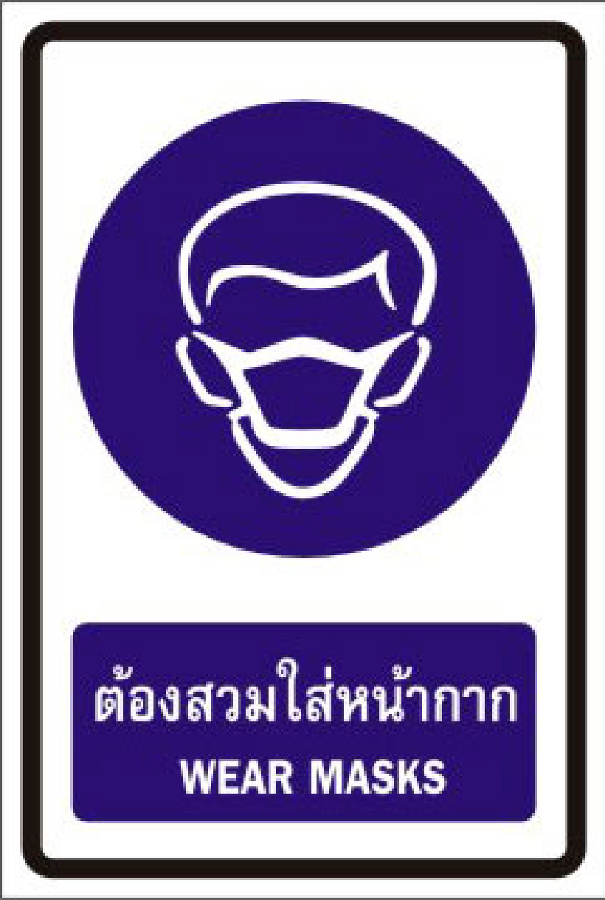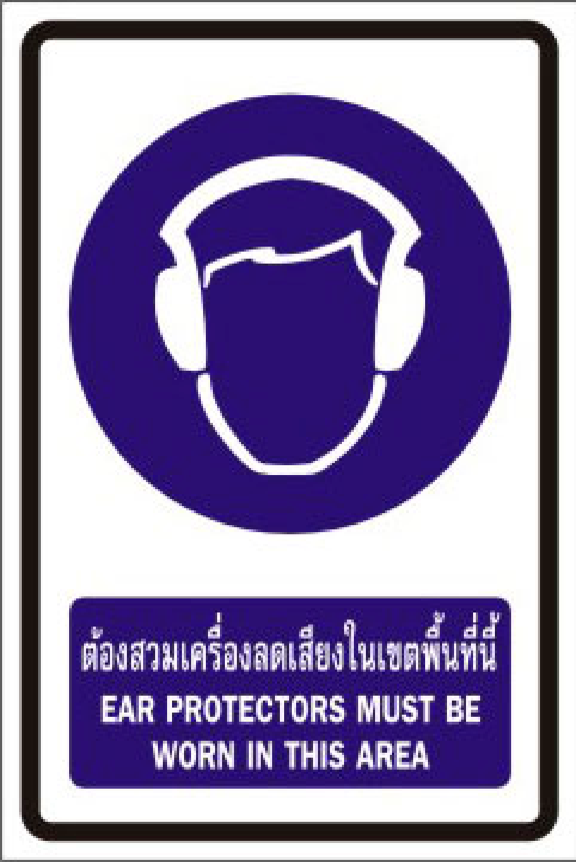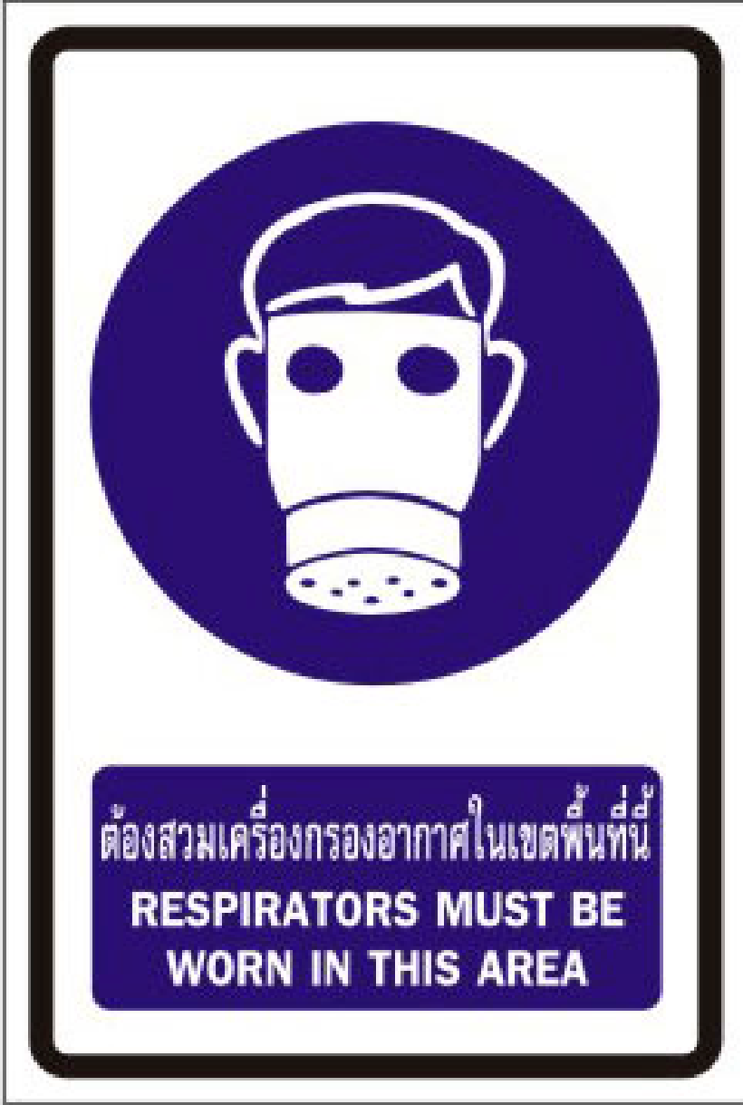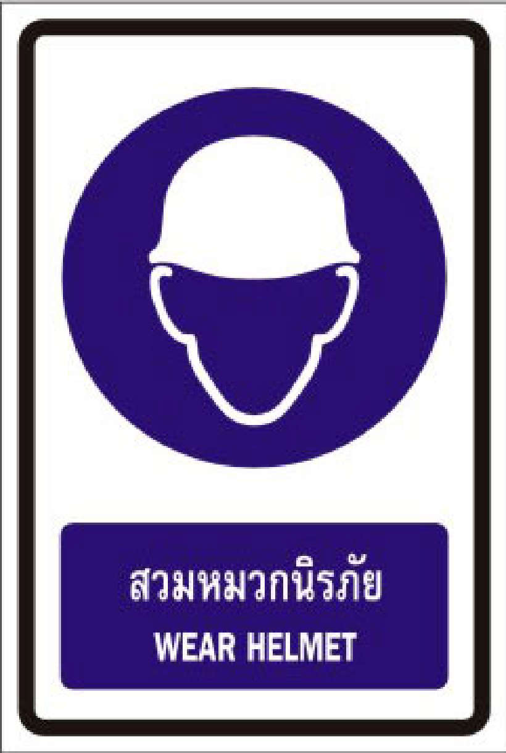

9. เครื่องหมายเตือนใช้สีอะไรบ้างและป้ายมีรูปร่างอย่างไรจงอธิบาย
ตอบ เครื่องหมายเตือน ใช้สีเหลืองตัดด้วยสีดำ โดยมีสัญลักษณ์ภาพอยู่ตรง โดยป้ายเป็นรูปสามเหลี่ยม (Warning signs) กลาง โดยมีสัญญาลักษณ์ต่างๆ ดังนี้

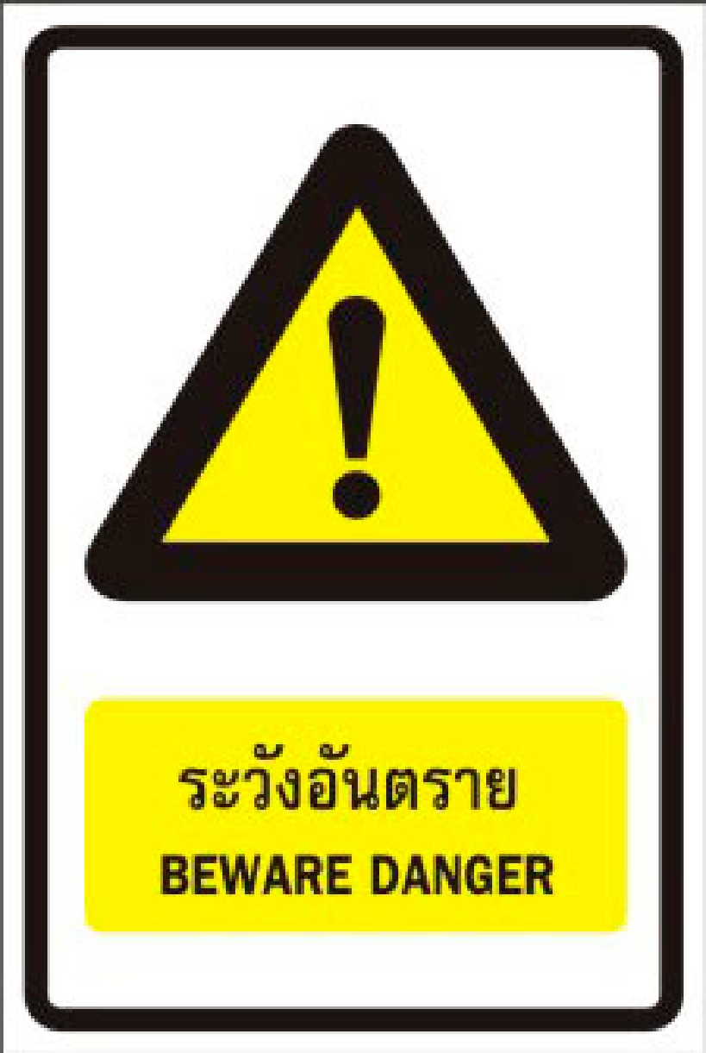
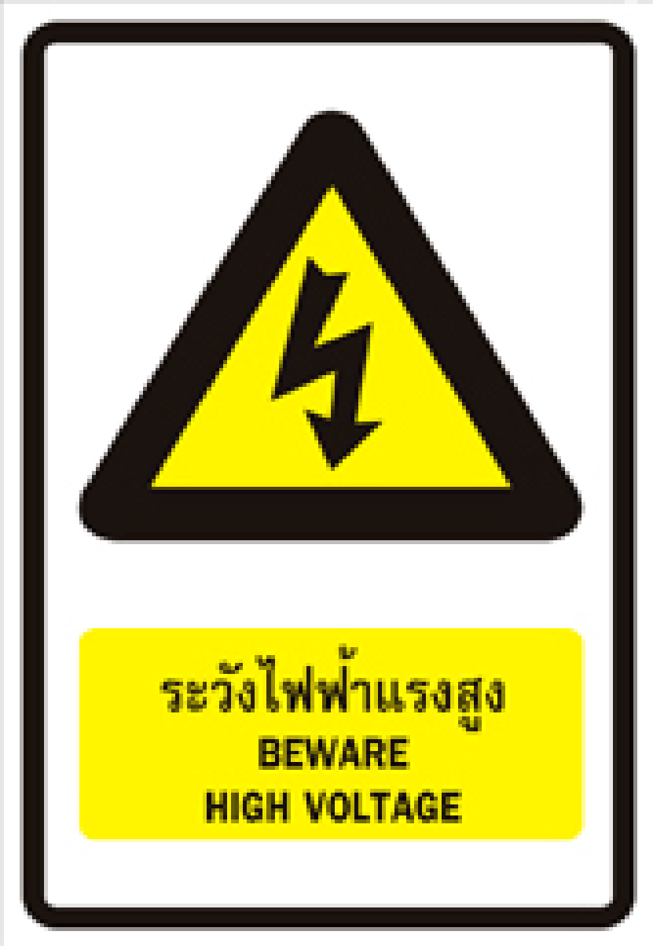
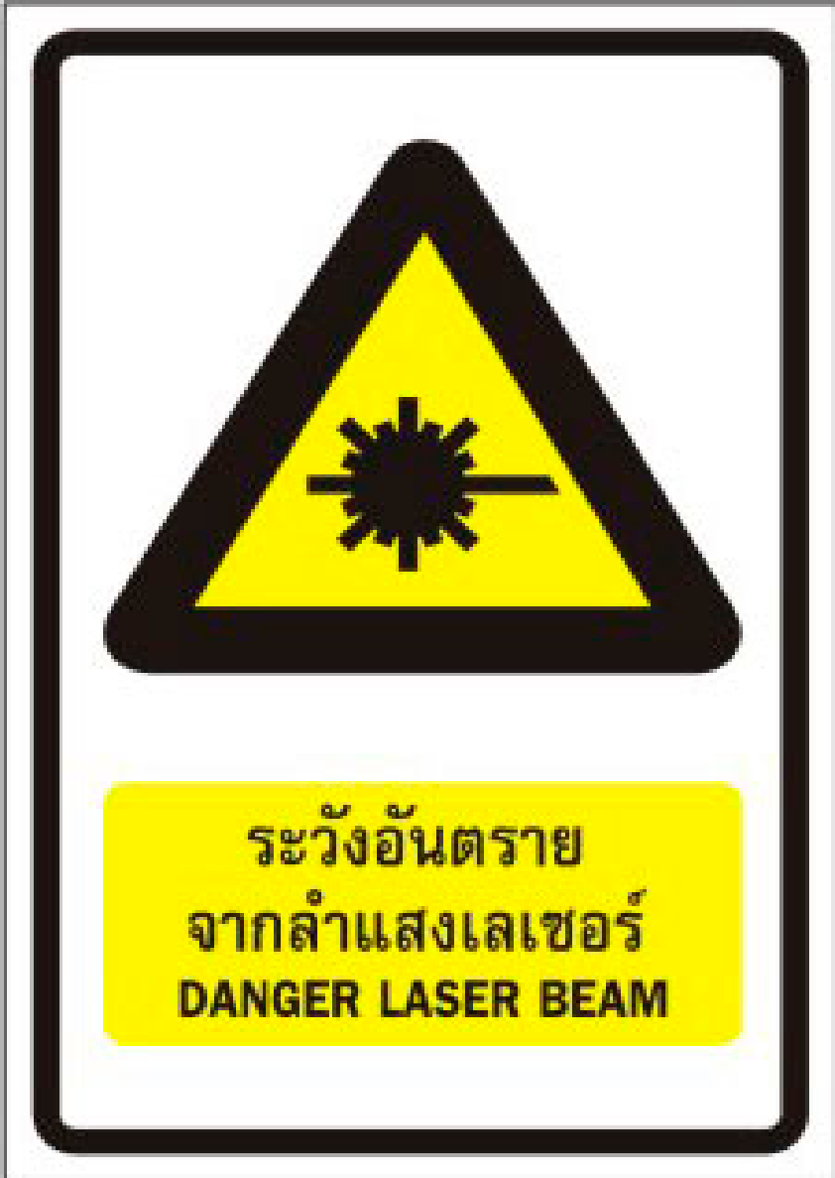
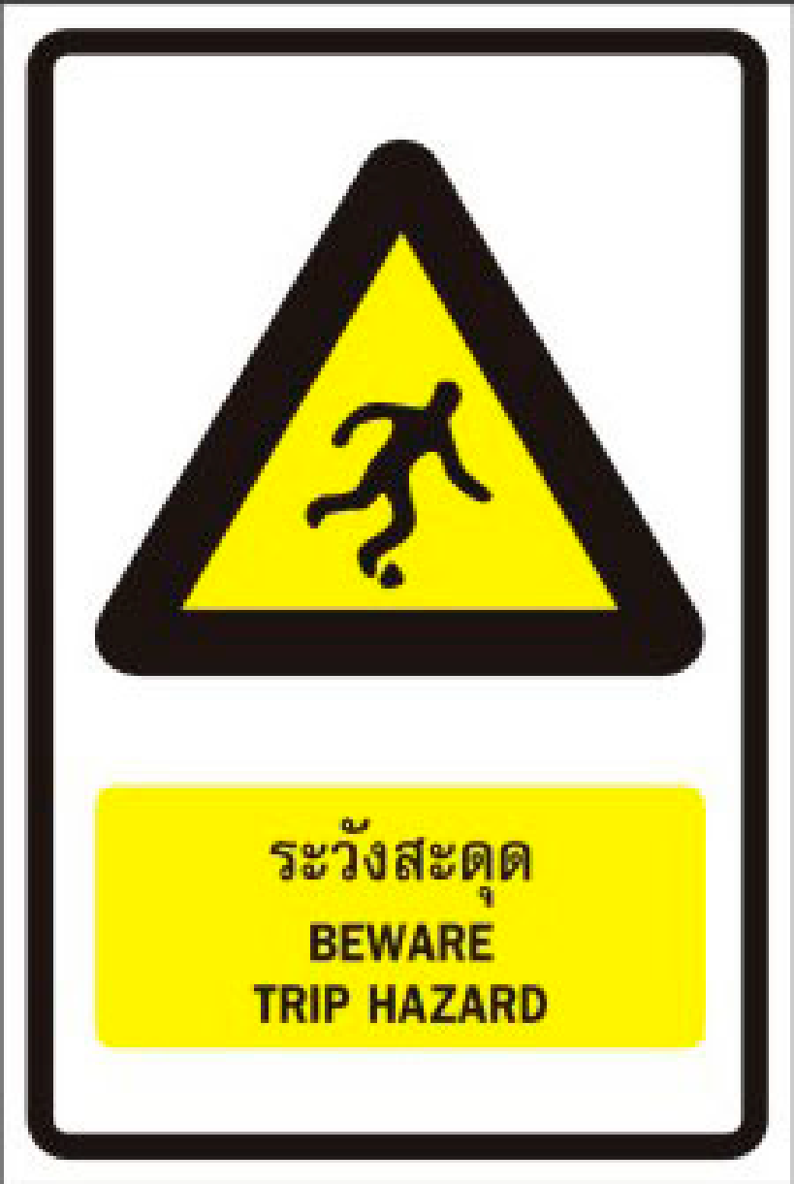

10. เครื่องหมายสภาวะปลอดภัยใช้สีอะไรบ้างจงอธิบาย
ตอบ เครื่องหมายสภาวะปลอดภัย (Safe condition sighs) ใช้ สีเขียวตัดด้วยสีขาว เช่นปลอดภัยไว้ก่อน , ทางออก

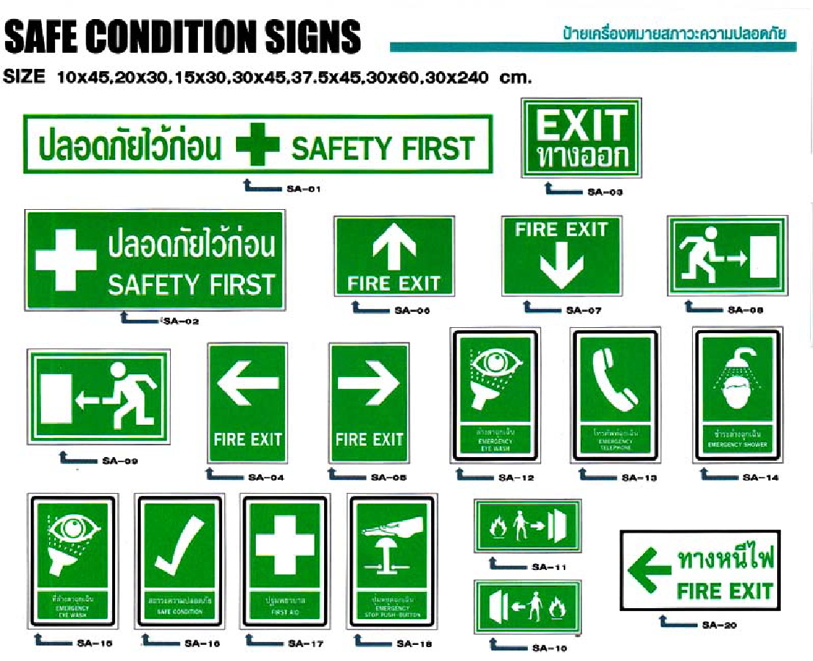

11. จากภาพเป็นสัญลักษณ์เตือนอะไร
ตอบ ระวังอัตราย
12. จากภาพเป็นสัญลักษณ์เตือนอะไร
ตอบ ระวังไฟฟ้าแรงสูง

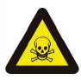
13. จากภาพเป็นสัญลักษณ์เตือนอะไร
ตอบ ระวังอันตรายจากควันพิษ
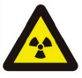
14. จากภาพเป็นสัญลักษณ์เตือนอะไร

ตอบ ระวังอันตรายจากกัมมันตภาพรังสี
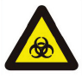
15. จากภาพเป็นสัญลักษณ์เตือนอะไร
ตอบ ระวังอันตรายจากเชื้อโรค

แบบประเมินผลการนำเสนอผลงาน
ชื่อกลุ่ม……………………………………………ชั้น………………………ห้อง...........................

รายชื่อสมาชิก
1……………………………………เลขที่……. 2……………………………………เลขที่…….
3……………………………………เลขที่……. 4……………………………………เลขที่…….
ที่ | รายการประเมิน | คะแนน |  |  | ข้อคิดเห็น
 |  | 3 | 2 | 1
1 | เนื้อหาสาระครอบคลุมชัดเจน (ความรู้เกี่ยวกับเนื้อหา ความถูกต้อง ปฏิภาณในการตอบ และการแก้ไขปัญหาเฉพาะหน้า)
2 | รูปแบบการนำเสนอ
3 | การมีส่วนร่วมของสมาชิกในกลุ่ม
4 | บุคลิกลักษณะ กิริยา ท่าทางในการพูด น้ำเสียง ซึ่งทำให้ผู้ฟังมีความสนใจ
รวม

ผู้ประเมิน…………………………………………………

เกณฑ์การให้คะแนน
1. เนื้อหาสาระครอบคลุมชัดเจนถูกต้อง
3 คะแนน = มีสาระสำคัญครบถ้วนถูกต้อง ตรงตามจุดประสงค์
2 คะแนน = สาระสำคัญไม่ครบถ้วน แต่ตรงตามจุดประสงค์
1 คะแนน = สาระสำคัญไม่ถูกต้อง ไม่ตรงตามจุดประสงค์
2. รูปแบบการนำเสนอ
3 คะแนน = มีรูปแบบการนำเสนอที่เหมาะสม มีการใช้เทคนิคที่แปลกใหม่ ใช้สื่อและเทคโนโลยี
ประกอบการ นำเสนอที่น่าสนใจ นำวัสดุในท้องถิ่นมาประยุกต์ใช้อย่างคุ้มค่าและประหยัด
คะแนน = มีเทคนิคการนำเสนอที่แปลกใหม่ ใช้สื่อและเทคโนโลยีประกอบการนำเสนอที่น่าสน ใจ แต่ขาดการประยุกต์ใช้ วัสดุในท้องถิ่น
1 คะแนน = เทคนิคการนำเสนอไม่เหมาะสม และไม่น่าสนใจ
3. การมีส่วนร่วมของสมาชิกในกลุ่ม
3 คะแนน = สมาชิกทุกคนมีบทบาทและมีส่วนร่วมกิจกรรมกลุ่ม
2 คะแนน = สมาชิกส่วนใหญ่มีบทบาทและมีส่วนร่วมกิจกรรมกลุ่ม
1 คะแนน = สมาชิกส่วนน้อยมีบทบาทและมีส่วนร่วมกิจกรรมกลุ่ม
4. ความสนใจของผู้ฟัง
3 คะแนน = ผู้ฟังมากกว่าร้อยละ 90 สนใจ และให้ความร่วมมือ
2 คะแนน = ผู้ฟังร้อยละ 70-90 สนใจ และให้ความร่วมมือ
1 คะแนน = ผู้ฟังน้อยกว่าร้อยละ 70 สนใจ และให้ความร่วมมือ

แบบประเมินกระบวนการทำงานกลุ่ม

ชื่อกลุ่ม……………………………………………ชั้น………………………ห้อง...........................

รายชื่อสมาชิก
1……………………………………เลขที่……. 2……………………………………เลขที่…….
3……………………………………เลขที่……. 4……………………………………เลขที่…….

ที่ | รายการประเมิน | คะแนน |  |  | ข้อคิดเห็น
 |  | 3 | 2 | 1
1 | การกำหนดเป้าหมายร่วมกัน
2 | การแบ่งหน้าที่รับผิดชอบและการเตรียมความพร้อม
3 | การปฏิบัติหน้าที่ที่ได้รับมอบหมาย
4 | การประเมินผลและปรับปรุงงาน
รวม

ผู้ประเมิน…………………………………………………
วันที่…………เดือน……………………..พ.ศ…………...

เกณฑ์การให้คะแนน
1. การกำหนดเป้าหมายร่วมกัน
3 คะแนน = สมาชิกทุกคนมีส่วนร่วมในการกำหนดเป้าหมายการทำงานอย่างชัดเจน
2 คะแนน = สมาชิกส่วนใหญ่มีส่วนร่วมในการกำหนดเป้าหมายในการทำงาน
1 คะแนน = สมาชิกส่วนน้อยมีส่วนร่วมในการกำหนดเป้าหมายในการทำงาน
2. การมอบหมายหน้าที่รับผิดชอบและการเตรียมความพร้อม
3 คะแนน = กระจายงานได้ทั่วถึง และตรงตามความสามารถของสมาชิกทุกคน มีการจัดเตรียมสถานที่ สื่อ /
อุปกรณ์ไว้อย่างพร้อมเพรียง
2 คะแนน = กระจายงานได้ทั่วถึง แต่ไม่ตรงตามความสามารถ และมีสื่อ / อุปกรณ์ไว้อย่างพร้อมเพรียง แต่ขาด
การจัดเตรียมสถานที่
1 คะแนน = กระจายงานไม่ทั่วถึงและมีสื่อ / อุปกรณ์ไม่เพียงพอ
3. การปฏิบัติหน้าที่ที่ได้รับมอบหมาย
3 คะแนน = ทำงานได้สำเร็จตามเป้าหมาย และตามเวลาที่กำหนด
2 คะแนน = ทำงานได้สำเร็จตามเป้าหมาย แต่ช้ากว่าเวลาที่กำหนด
1 คะแนน = ทำงานไม่สำเร็จตามเป้าหมาย
4. การประเมินผลและปรับปรุงงาน
3 คะแนน = สมาชิกทุกคนร่วมปรึกษาหารือ ติดตาม ตรวจสอบ และปรับปรุงงานเป็นระยะ
2 คะแนน = สมาชิกบางส่วนมีส่วนร่วมปรึกษาหารือ แต่ไม่ปรับปรุงงาน
- คะแนน = สมาชิกบางส่วนไม่มีส่วนร่วมปรึกษาหารือ และปรับปรุงงาน

บันทึกหลังการสอน
หน่วยที่ 1 ความปลอดภัยทั่วไป

ผลการใช้แผนการเรียนรู้
1. เนื้อหาสอดคล้องกับจุดประสงค์เชิงพฤติกรรม
2. สามารถนำไปใช้ปฏิบัติการสอนได้ครบตามกระบวนการเรียนการสอน
3. สื่อการสอนเหมาะสมดี

ผลการเรียนของนักเรียน
1. นักเรียนส่วนใหญ่มีความสนใจใฝ่รู้ เข้าใจในบทเรียน อภิปรายตอบคำถามในกลุ่ม และร่วมกันปฏิบัติใบงานที่ได้รับมอบหมาย
2. นักเรียนกระตือรือร้นและรับผิดชอบในการทำงานกลุ่มเพื่อให้งานสำเร็จทันเวลาที่กำหนด
3. นักเรียนสามารถนำ เรื่องความปลอดภัยทั่วไป ไปปรับใช้กับชีวิตประจำวันได้

ผลการสอนของครู
1. สอนเนื้อหาได้ครบตามหลักสูตร
2. แผนการสอนและวิธีการสอนครอบคลุมเนื้อหาการสอนทำให้ผู้สอนสอนได้อย่างมั่นใจ
3. สอนได้ทันตามเวลาที่กำหนด

